В некоторых европейских странах ваш счет за электроэнергию может быть отрицательным - как такое может быть?
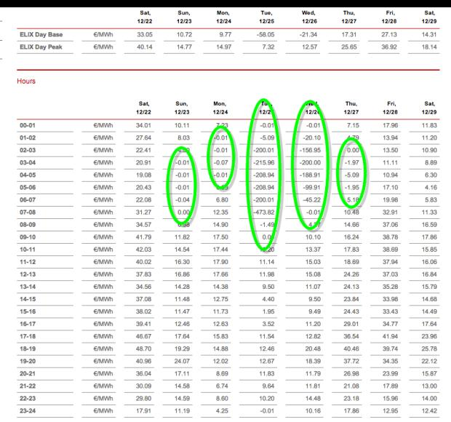
Электричеством, как и любым другим благом, можно торговать. Электросети между странами, особенно в Европе, взаимосвязаны, что дает возможность странам легко покупать и продавать электроэнергию по мере изменения спроса на нее. И, точно так же, как и акциями, электроэнергией торгуют на специализированной “бирже”. В Европе эта рыночная площадка называется Европейская энергетическая биржа.
Процесс торговли осуществляется по общепринятым нормам экономики. Если есть высокий спрос и ограниченное предложение, цена поднимается. В обратной ситуации цена падает. Хотя, часто люди потребляют гораздо больше, чем электростанции способны произвести. Так что торговля на этом рынке всегда очень оживленная. При этом последние несколько лет в Европе активно развиваются возобновляемые источники энергии, появляется все больше ветровых, гидро- и солнечных электростанций. Они стимулируются, в основном, щедрыми правительственными грантами, и их функционирование обходится гораздо дешевле, чем работа традиционных тепловых или атомных электростанций.
Проблема возобновляемой энергетики состоит в том, что ее источники целиком и полностью зависят от матушки-природы, а все мы знаем, какой непредсказуемой и ненадежной она может быть. В конце 2012 года Европа была охвачена волной сокрушительных по силе штормов и бурь, неделями разрушавшей целые страны. И хотя это приносило огромный урон населению, для двух из трех источников возобновляемой энергии это был настоящий рай. Ветряные электростанции во Франции и Германии установили новые рекорды по количество постоянно генерируемой энергии. Гидроэлектростанции работали на своих пиковых мощностях в постоянной борьбе за удержание уровня воды на дамбах ниже критических отметок.
Эта ситуация наряду с тем, что многим тепловым и ядерным электростанциям финансово не выгодно менять количество вырабатываемой электроэнергии, привела к избытку электричества на рынке. Как и на любой другой бирже, когда предложение превышает спрос, покупателей не хватает. А без покупателей цена на продукт снижается. В обычных условиях при такой ситуации цена просто упадет до нуля и остановится. Обе стороны торговли садятся, и смотрят друг на друга в ожидании перемен.
Учитывая нулевую стоимость подаваемого “топлива” в виде ветра, воды или солнца, а также правительственные субсидии для этих типов энергии, их производители были готовы продавать свое электричество по отрицательной цене и при этом не быть в убытке. Эта нестандартная ситуация привела к тому, что мегаватт-час электроэнергии в Европе стоил несколько отрицательных сотен евро.
Но не ждите в ближайшее время такого радикального падения цен на электричество. Этот пример скорее был аномалией, чем нормой. Продажа электроэнергии по такой цене бывает крайне редко, и обычно длится максимум несколько часов рано утром.

